VectorMCDA

Introduzione
Il plugin VectorMCDA implementa una serie di algoritmi di analisi multicriterio in ambiente GIS (QGIS) utilizzando dati vettoriali. Idealmente costituisce il complemento al pacchetto r.mcda.* di moduli GRASS che implementa alcuni modelli multicriterio in grado di elaborare esclusivamente dati raster.
Si assume che ogni oggetto geografico descritto da un record alfanumerico costituisca un'alternativa geografica (geo-alternativa) descritta dagli indicatori riportati nella “tabella degli attributi”. Ogni singolo modulo del plugin, pertanto, analizza gli attributi descrittivi di una geo-alternativa, trattandoli come criteri di valutazione, li elabora conformemente agli algoritmi implementati e restituisce gli indici sintetici di preferenza aggiungendo una colonna alla tabella degli attributi. Gli output sono rappresentati da mappe tematiche e dati grafici alfanumerici.
L'attuale versione mette a disposizione i seguenti moduli:
geoWeightedSum: [1] implementa un algoritmo di somma pesata classico, con inserimento diretto di pesi o con calcolo degli stessi attraverso il metodo AHP [2]. Viene generata una mappa che rappresenta le preferenze accordate alle varie geo-alternative.
geoTOPSIS: implementa l'algoritmo Ideal point secondo il modello TOPSIS [3] e restituisce una mappa raffigurante l'ordinamento delle varie alternative geografiche. Anche in questo caso l'attribuzione dei pesi può essere fatta in modo diretto o con il calcolo attraverso il metodo AHP.
geoFuzzy: implementa il modello di analisi multicriterio proposta da Yager [4] con la generazione di indici di intersezione e di unione fuzzy. Il modulo restituisce una mappa per l'ordinamento basato sull'intersezione fuzzy e una per l'unione fuzzy. I modificatori linguistici, che sostituiscono la fase di pesatura, possono essere immessi sia con la metodologia AHP che direttamente.
geoConcordance: calcola gli indici di concordanza e discordanza come base per le valutazioni della famiglia “Electre” [5]. Il modulo restituisce due mappe, una per ciascuno dei due indici. La tecnica di pesatura è la medesima di quella presente nei precedenti moduli.
geoPromethee: rappresenta l'implementazione geografica del metodo Promethee di analisi multicriterio [6]. La fase di pesatura è, anche in questo caso, generata attraverso la metodologia AHP o semplicemente attribuita dal decisore. L'output del modulo è costituito da mappe rappresentanti i flussi positivi, negativi e netti per ogni geo-alternativa.
geoRSDB: implemneta l'algoritmo DOMLEM della teoria dei rough set basati sulla dominanza (RSDB) [7]. Lo stato di implementazione del modulo non porta ancora alla fase di classificazione e ordinamento ma si limita alla estrazione delle regole decisionale. In altri termini risulta implementata la fase di discovery knwledge ma non quella propriamente dedicata all'ordinamento che, pertanto, costituisce un obiettivo di miglioramento del plugin.
geoXMCDA: il modulo, ancorché in fase sperimentale e non pienamente maturo, fornisce l'interfaccia di scambio da dati geografici secondo lo standard XMCDA (http://www.decision-deck.org/xmcda/). Questo modulo non genera ordinamenti, né esegue analisi multicriterio, ma esporata gli attributi alfanumerici di un dato geografico in modo da poterlo elaborare con i tool in grado di leggere formati di scambio xMCDA.

geoWeightedSum
Il plugin è disponibile dal menu Plugins/VectoMCDA/geoWeightSum (figura 1) e si presenta come illustrato in figura 2. Per potere essere avviato un layer vettoriale contenente le alternative da valutare deve essere attivo.

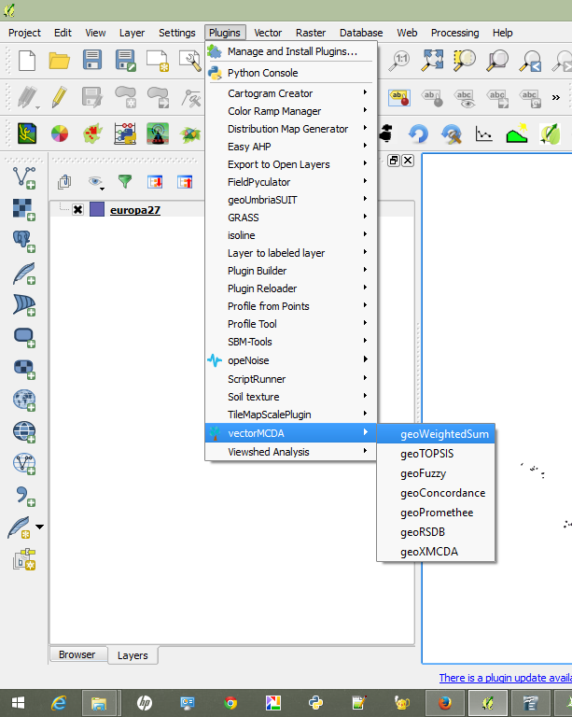

Nella pagina “Criteria” la label “Layer” riporta il nome del layer attivo, mentre il combobox fields contiene l'elenco dei campi di tipo numerico della tabella degli attributi. Il Pulsante “Add” consente di aggiungere all'analisi un determinato campo definito dalla combobox, mentre il pulsante “Remove” rimuove i campi selezionati.
La tabella nella scheda “Standard” contiene sulle colonne tutti i campi numerici presenti all'interno della tabella degli attributi del layer oggetto di valutazione. Sulle righe, invece, riporta i pesi attribuiti a ciascun criterio (weight) e la funzione di preferenza (gain/cost).
L'utente deve preliminarmente decidere quali campi mantenere per l'analisi. Quelli non significativi vanno selezionati nella tabella con il mouse e rimosse con il pulsante “Remove”. In caso di errore potranno essere nuovamente inseriti con il tasto “Add”. La fase successiva dell'analisi è quella dell'inserimento dei pesi che può essere fatto in modo “diretto”, cioè immettendo i valori dei pesi direttamente nella tabella, oppure “indiretto”, avvalendosi dell'algoritmo AHP la cui matrice dei confronti a coppie è disponibile nella scheda “Advanced”.
Una volta definito il vettore dei pesi, occorre attribuire il giudizio di preferenza al singolo criterio, attribuendo allo stesso il giudizio gain/cost. Se un determinato criterio di valutazione diviene preferibile all'aumentare del valore che questo assume, allora dovrà essere selezionata il valore “gain”. Diversamente, cioè nel caso in cui l'aumento di valore di un criterio determina un giudizio progressivamente peggiore per l'alternativa, lo stesso deve essere qualificato come “costo”. Terminata l'operazione occorre pigiare il pulsante “Calculate weight” per ottenere il vettore dei pesi direttamente inserito nei rispettivi campi della tabella della scheda “Standard”.
Terminata la fase di inserimento, deve essere pigiato il pulsante “Apply” al termine della quale verrà aggiunto un campo a nome fisso, aggiornato ad ogni ciclo di analisi, denominato “geoWSM” che contiene i valori assunti da ogni singola alternativa (cioè da ogni oggetto geografico descritto da un record della tabella degli attributi) a seguito dell'analisi condotta con l'algoritmo della somma pesata.
La pagina “Analysis” consente di caricare sulla canvas di QGIS la mappa tematizzata con i valori del campo “geoWSM” con una scala cromatica predefinita grazie al pulsante “Maps”. Inoltre, pigiando sul pulsante “Graph”, dopo avere scelto la label descrittiva da attribuire a ciascuna alternativa geografica disponibili nel combobox “Label”, è possibile ottenere una rappresentazione per istogrammi dei valori assunti dalle singole alternative geografiche a seguito dell'analisi condotta.
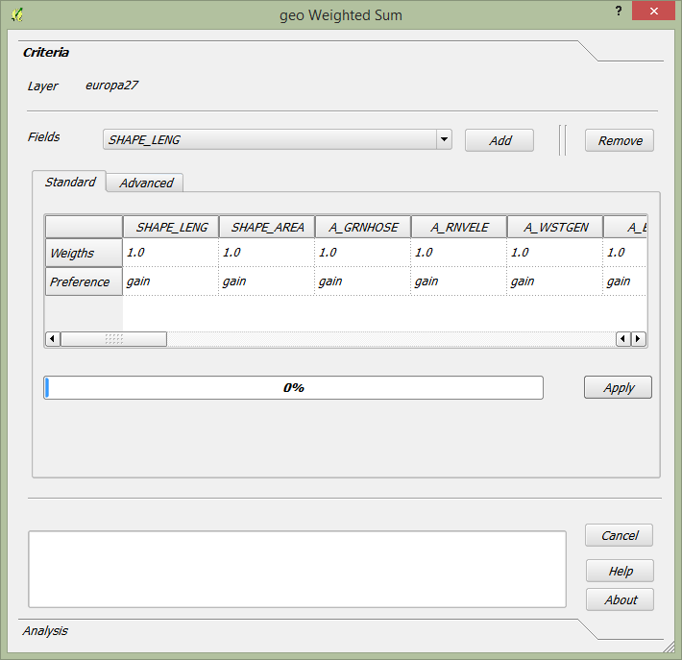

geoTOPSIS

geoFuzzy

geoConcordance

geoPromethee

geoRSDB

geoXMCDA

Bibliografia
[1] Triantaphyllou, E. (2000). Multi-Criteria Decision Making: A Comparative Study. Dordrecht, The Netherlands: Kluwer Academic Publishers (now Springer). p. 320. ISBN 0-7923-6607-7.
[2] Thomas L. Saaty, Decision Making for Leaders – The Analytic Hierarchy Process for Decisions in a Complex World, RWS Publishing, Pittsburgh, 1990.
[3] Hwang, C.L.; Yoon, K. (1981). Multiple Attribute Decision Making: Methods and Applications. New York: Springer-Verlag.
[4] Yager, R.R., 1978, Fuzzy decision making including unequal objectives, Fuzzy Sets and
Systems, 1: 87–95.
[5] Roy B., (1991), “The outranking approach and the foundation of ELECTRE methods”, Theory an Decision, vol. 31, 49-73.
[6] J.P. Brans and P. Vincke (1985). "A preference ranking organisation method: The PROMETHEE method for MCDM". Management Science.
[7] Greco, S., Matarazzo, B., Słowiński, R.: Rough sets theory for multi-criteria decision analysis. European Journal of Operational Research, 129, 1 (2001) 1–47

